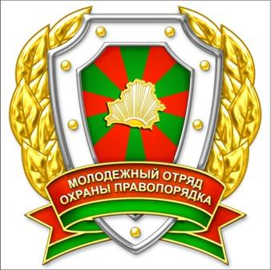

ПАМЯТКА БОЙЦУ
МОЛОДЕЖНОГО ОТРЯДА ОХРАНЫ ПРАВОПОРЯДКА

Молодёжные отряды охраны правопорядка (МООП) представляют собой объединения членов Общественного объединения «Белорусский республиканский союз молодёжи», принимающих активное участие в поддержании и охране правопорядка, профилактике правонарушений среди несовершеннолетних и молодежи. Молодежные отряды охраны правопорядка не являются юридическим лицом. Деятельность отряда осуществляется в соответствии с Законами Республики Беларусь «Об участии граждан в охране правопорядка», «Об основах деятельности по профилактике правонарушений», Постановлением Совета Министров Республики Беларусь «Об утверждении примерного положения о добровольной дружине», Уставом и иными нормативными актами ОО «БРСМ».
Члены МООП при выполнении служебных обязанностей руководствуются требованиями законодательства об участии граждан в охране общественного порядка. Противодействие законной деятельности, посягательство на жизнь, здоровье и достоинство членов МООП в связи с выполнением ими своих обязанностей влекут за собой ответственность в соответствии с законодательством Республики Беларусь.
Основными задачами Молодежных отрядов охраны правопорядка являются:
- профилактика противоправных проявлений в молодежной среде;
- гражданско-патриотическое воспитание молодежи, реализация проектов правоохранительной и военно-патриотической направленности;
- подготовка допризывной молодежи к прохождению воинской службы во внутренних войсках МВД, Вооруженных Силах, органах пограничной службы, обучению в учреждениях образования Министерства внутренних дел Республики Беларусь, на факультете внутренних войск УО «Военная академия Республики Беларусь», учебных заведениях силовых ведомств, дальнейшей работе в органах внутренних дел.
Член отряда обязан:
- участвовать в охране общественного порядка, оказывать содействие правоохранительным органам в их деятельности по профилактике правонарушений в молодежной среде, правовом воспитании юношей и девушек;
- повсеместно защищать достоинство, права и законные интересы граждан, предприятий и организаций;
- принимать предусмотренные законом меры к пресечению преступных и иных противоправных действий;
- постоянно повышать свой идеологический, культурный и общеобразовательный уровень;
- выполнять решения собраний, законные распоряжения руководства отряда, а также соблюдать законодательные акты;
- совершенствовать навыки и умения в организации правоохранительной и профилактической работы, передавать накопленный опыт товарищам по отряду;
- постоянно заниматься физической подготовкой, изучать основы рукопашного боя и самообороны;
- при исполнении обязанностей иметь при себе удостоверение члена отряда, удостоверение дружинника.
Член отряда имеет право:
- требовать от граждан соблюдения установленного общественного порядка;
- доставлять в милицию лиц, совершивших правонарушения, когда исчерпаны другие меры воздействия, а также для установления личности нарушителя;
- при пресечении правонарушений и преступлений в случае изъятия орудий их совершения, принимать меры к их сохранению.

